Материально-техническое обеспечение ДОУ.

В дошкольном учреждении создана материально-техническая база для жизнеобеспечения и развития детей, ведется систематически работа по созданию предметно-развивающей среды. Здание детского сада светлое, имеется центральное отопление, вода, канализация, сантехническое оборудование в удовлетворительном состоянии. В групповых помещениях регулярно делается косметический ремонт, приобретаются игрушки.
В детском саду имеются:

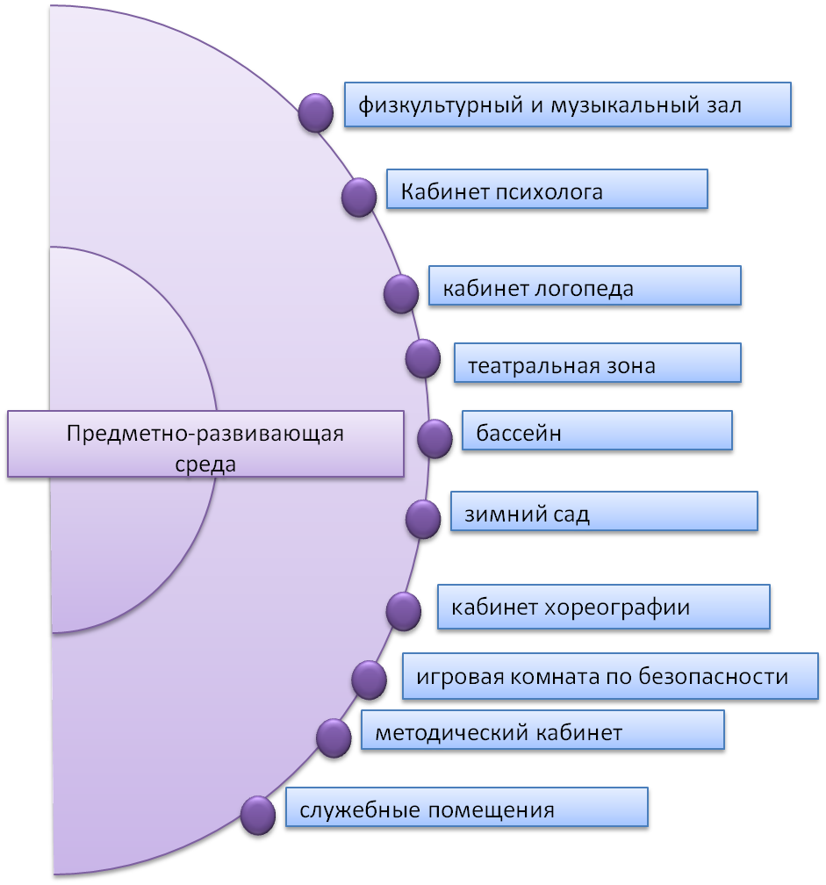
кабинет дополнительного образования
кабинет учителя - логопеда
Пищеблок.
Служебные помещения.
Методический кабинет.
Групповые помещения.
Медицинский блок.
Мини -музей.
Тренажерный зал.
Физкультурный зал.
Музыкальный зал.

Все групповые помещения оформлены в соответствии с возрастом детей. При создании предметно-развивающей среды воспитатели учитывают возрастные, индивидуальные особенности детей своей группы. Группы постепенно пополняются современным игровым оборудованием, современными информационными стендами, дидактическими и техническими средствами, учебно-вспомогательными материалами и соответствуют всем требованиям для успешной реализации теоретической и практической частей основной образовательной программе.
Предметная среда всех помещений оптимально насыщена, выдержана мера «необходимого и достаточного» для каждого вида деятельности, представляет собой «поисковое поле» для ребенка, стимулирующее процесс его развития и саморазвития, социализации и коррекции. В ДОУ не только уютно, красиво, удобно и комфортно детям, созданная развивающая среда открывает нашим воспитанникам весь спектр возможностей, направляет усилия детей на эффективное использование отдельных ее элементов.
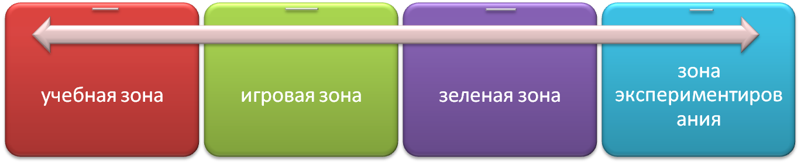
В настоящее время в ДОУ произошла частично модернизация материально-технической базы ДОУ.
В ДОУ имеются технические средства: магнитофоны, музыкальный центр, 2 персональных компьютера и 2 ноутбука, 3 принтера, в т.ч. 1 цветной принтер, сканер, цифровое фортепиано, мультимедийный проектор, фотоаппарат, медицинское оборудование.
В детском саду ведется видеонаблюдение.
В ДОУ работает сайт http://kadjerom-detsad.com.ru, который регулярно обновляется. Информационные технологии широко используются в представлении различных проектах, а также в управлении ДОУ.
Обеспечен доступ к сети Интернет для педагогических работников и воспитанников ДОУ. Используются различные способы обработки и хранения информации: на бумажных и электронных носителях.
Предоставление доступа к Интернет - провайдер "Ростелеком".
В детском саду имеется методический кабинет, который оборудован компьютером и принтером, методической литературой, согласно ФГОС ДО, видеоматериалами, аудиокассетами.
Медицинское обслуживание осуществляет медицинская сестра, закрепленная за детским садом по договору. Оборудованы медицинский и процедурный кабинеты. Имеется график вакцинации обучающихся, который своевременно выполняется.
Проводятся плановые осмотры воспитанников врачами-специалистами (окулист, педиатр, кардиолог), организуется работа по профилактике гриппа и ОРВИ.
Медицинский работник отслеживает уровень заболеваемости воспитанников, осуществляет контроль санитарного состояния ДОУ, теплового режима и режима питания, проводит профилактические мероприятия, осуществляет контроль за противоэпидемиологического режима в группе и пищеблоке и др.
В здании ДОУ имеется музыкальный, тренажерный зал, а также спортивный зал, в котором проводятся занятия по физической культуре, утренняя гимнастика. В ДОУ имеется спортивный инвентарь (мячи, лыжи и т.д.).
Для обеспечения питания детей в здании ДОУ имеется пищеблок . В МДОУ п. Каджером организовано четырех разовое питание детей.
ДОУ обеспечивает гарантированное сбалансированное питание детей в соответствии с их возрастом и временем пребывания.
Благоустройство территории детского сада: спортивная площадка, игровые площадки, уголок леса, цветочные поляны (одуванчиков, клевера, ромашки, пижмы и др), цветочные клумбы.

